2024届北京海淀区语文高三上期末复习检测模拟试题
注意事项：
1． 答题前，考生先将自己的姓名、准考证号填写清楚，将条形码准确粘贴在考生信息条形码粘贴区。
2．选择题必须使用2B铅笔填涂；非选择题必须使用0．5毫米黑色字迹的签字笔书写，字体工整、笔迹清楚。
3．请按照题号顺序在各题目的答题区域内作答，超出答题区域书写的答案无效；在草稿纸、试题卷上答题无效。
4．保持卡面清洁，不要折叠，不要弄破、弄皱，不准使用涂改液、修正带、刮纸刀。

1．阅读下面的文字，完成下列小题.
中国当代文学：向人类精神高地不断迈进
胡燕春
当前，我国社会面临伟大变革，对世界发展进程和人类前进方向的影响不断加深。这个过程，必然孕育着代表人类精神进步方向的时代精华。而文学作为时代进程的忠实记录者和发掘者，正在以全面加速、深入拓展的势头，实现着自身的世界化。新世纪以来，中国当代文学有更多的机会，并以更积极的姿态漂洋过海，逐渐成为世界文学共同体中越发重要、极具活力的创造性力量。在这样的背景下，我们的文学创作在坚持民族性的基础上，更应该强化自身的世界性，呈现人类共有的情感底色，描绘与世界潮流共振的时代特色，向人类精神高地不断掘进。
自19世纪末20世纪初，中国文学伴随着新旧力量的冲突与角逐，开始向现代转型。尽管在主体性建构上做出了不懈努力，但终究难以摆脱“被译介的现代性”阴影。世界文学格局还是被西方审美和思想价值主宰，中国文学的地位无法彰显，所谓与世界文学同台竞技只是一个遥不可及的梦想。
改革开放以来，中国向全世界敞开胸怀，中国文学闻风而动，重整行装，向外眺望，透过不同的棱镜来认识自我、定位自我、变革自我，在本土经验与世界视野的融合上艰辛探索，持续地推动自身勇猛精进。经过持续发力和苦心经营，中国当代文学正在不断赢得世界性声誉，以强劲势头将中国的精彩故事、审美趣味和思想观念呈现于世界各地的读者。曹文轩充满自信地断言，最优秀的中国文学具备了世界水准。贾平凹明确表示，真实准确地写出中国现实社会、写出中国人的生存与精神状态，也是世界文学的一部分。瑞典汉学家马悦然说过，当代中国文学已完全接轨世界文学。从总体上说，中国当代文学力求表现人类命运的共同关切，探析人类精神世界的内在奥秘，世界性价值逐渐得以彰显。

不过，面对新形势、新情况、新格局，中国当代文学的世界性书写要有新的思路。其中，建立起强大的文化自信是一个关键。中国传统文化底蕴如此深厚，中国当代的社会发展进程举世瞩目，这些都是中国当代文学致力于世界性书写的底气与根基。从某种意义上说，把中国故事真正写好了，自然就有世界性。把中国人的精神世界真正写好了，也就能触动每一个人的心灵，无论他来自哪里、身处何方。所以说，中国当代作家要充分发挥自己的创作个性、智慧才情，一面坚持立足本土、根植传统、面向时代，一面恪守向着人类最先进的方面注目、向着人类精神世界的最深处探寻的创作理念，把自己摆到世界格局中去，摆到人性的基点上去，摆到为人类写作的高远目标上去。
进入新时代的中国文学，面对伴随高度全球化而来的文化交流与碰撞加剧的局势，应该担负起崇高的使命，写出人类共同命运的中国担当，为其扬帆出海提供压舱石般的“精神重量”，这是关乎登临世界文学之巅的重要命题。作家理应独具慧眼，瞩目如画卷般精彩纷呈的中国现实，深刻挖掘中国道路、中国经验、中国智慧的内在价值，在这个过程中投入一种人性目光，写出一种天下情怀。
好的文学作品是塑造未来的，是直抵灵魂的。作家是以文字为犁的辛勤劳动者，脚踩大地，心向天空。好的作家都怀有为全人类而写作的高尚目的，都为人类精神世界的饱满与丰盈奋笔直书。期待中国当代作家在文学书写中注入终极关怀，注入深刻的人类意识，不断书写出展现人类精神进步的中国新史诗，为世界文学格局标示出一个新高度。
1．下列关于原文内容的理解和分析，不正确的一项是
A．中国当代文学正加速推进自身世界化的进程，在世界文学共同体中的重要性日益凸显。
B．中国文学虽然曾在主体性建构上不懈努力，但在审美和思想上还是难与世界文学匹敌。
C．关切人类共同命运，探析人类精神世界内在奥秘，中国当代文学逐渐彰显世界性价值。
D．只有担负起书写人类共同命运的崇高使命，中国当代文学才可能达到世界文学的巅峰。
2．下列对原文论证的相关分析，不正确的一项是
A．文章第一段在提出本文的中心论点前，先阐述时代与中国当代文学的关系，为论述提供了背景。
B．文章在闸述中国文学世界化进程这一话题时以时间为序，综合运用举例、引用、因果等论证方法。
C．文章引用些曹文轩、贾平凹、马悦然等人的话，意在佐证改革开放以后中国文学取得了非凡成就。
D．文章最后重申中心论点，照应开头，结构严谨，表达了对中国当代作家勇攀世界文学巅峰的期待。
3．根据原文内容，下列说法正确的一项是
A．只有强化世界性才能坚持民族性，从而表现人类共有的精神情感，与世界潮流共振。
B．能够真正表现中国故事和中国人精神世界的当代文学作品，自然而然就带有世界性。
C．曹文轩的《草房子》注入作家的悲悯情怀和人类意识，为世界文学格局标出了新高度。
D．小说《三体》中“人类命运中国担当”的精神境界体现了中国当代文学的世界性价值。
2．阅读下面的文字，完成下面小题。
材料一：
图一
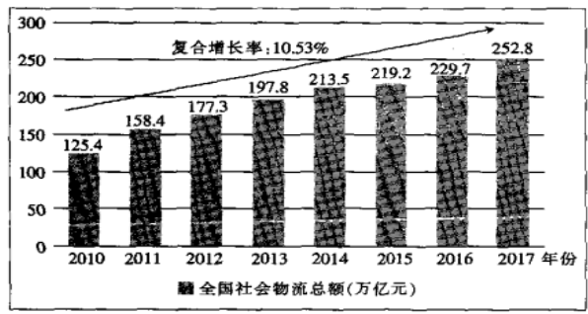
图二
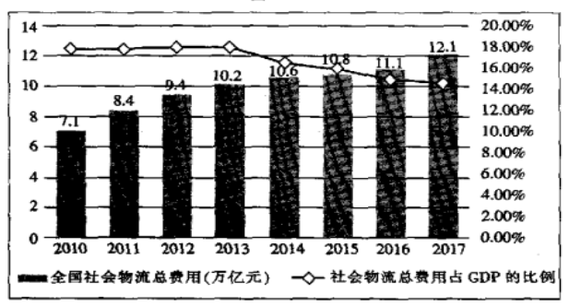

[注]社会物流总额是指第一次进入国内需求领域，产生从供应地向接受地实体流动的物品的价值总额。社会物流总费用指报告期内国民经济各方面用于社会物流活动的各项费用支出的总和。
（摘自中国产业信息网）
材料二：
现代物流业作为国民经济基础产业，融合了道路运输业、仓储业和信息业等多个产业，涉及领域广，吸纳就业人数多，因此，现代物流业的发展可以推动产业结构调整升级，其发展程度可以作为衡量综合国力的重要标志之一。
近十几年物流行业快速发展主要得益于国内经济的增长，但是与发达国家物流发展水平相比，我国物流业尚处于发展期向成熟期过渡的阶段。例如，我国社会物流总费用占GDP的比重一直远高于发达国家，2016年中国该比例为14.9%，美国、日本、德国均不到10%——社会物流总费用占GDP的比例跟物流运行质量、效率成反比。不过，物流企业资产重组和资源整合步伐进一步加快，形成了一批所有制多元化、服务网络化和管理现代化的物流企业；物流市场结构不断优化，以“互联网+”带动的物流新业态增长较快，物流产业转型升级明显。
（摘编自《智慧物流创新驱动产业升级》）
材料三：
预计未来五到十年间，物联网、云计算和大教据等新一代信息技木将进入成熟期，物流人员、装备设施以及货物将全面接入互联网，形成全及盖、广连接的物流互联网。“万物互联”助推智慧物流发展，智慈物流正在成为物流业转型升级的重要源泉。
智慧物流通过连接升级、数据升级、模式升级、体脸升级、智能升级和绿色升级全面助推供应桩升级，深刻影响社会生产和流通方式，促进产业结构调整和动能转换，推进供给侧结构性改革，为物流业发展带来新机遇。我国智慧物流呈现四大发展趋势:
趋势 | 特征
融入智能制造工艺流程 | 智能单元化物流技术、自动物流装备以及智慧物流信息系统是打造智慧物流的核心元素。未来智慧工厂的物流控制系统将负责生产设备和被处理对象的衔接，在系统中起着承上启下的作用
装备服务的市场化和专业化 | 对智慧物流装备正常运行的保障性服务、对物流运作或管理的支持服务、技术改进和系统升级服务

以上内容仅为本文档的试下载部分，为可阅读页数的一半内容。如要下载或阅读全文，请访问：https://d.book118.com/675301133224011043

